ΘΕΜΑ 4
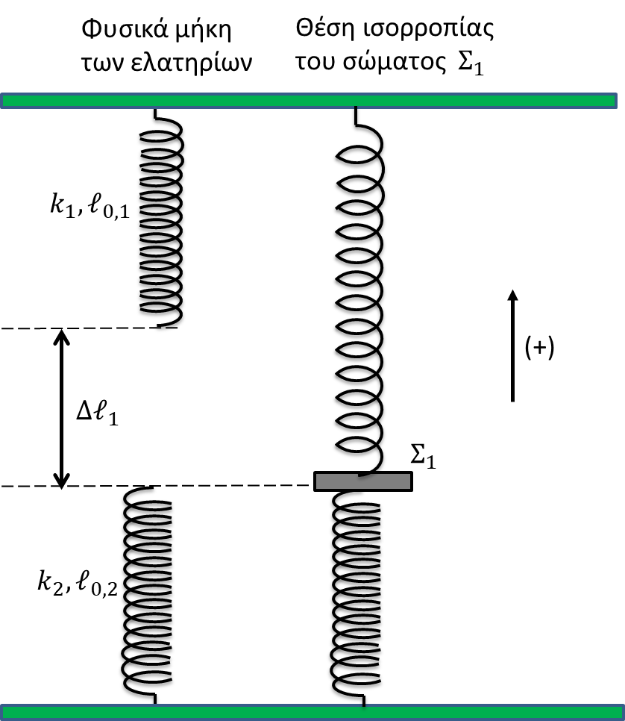
Το πάνω άκρο του κατακόρυφου ιδανικού ελατηρίου $k_{1}=40\frac{N}{m}$ είναι στερεωμένο σε σταθερό σημείο ενώ το άλλο άκρο του είναι δεμένο στο σώμα $Σ_{1}$, μάζας $m_{1}=1Kg$. Το κάτω άκρο του κατακόρυφου ιδανικού ελατηρίου $k_{2}=60\frac{N}{m}$ είναι στερεωμένο σε σταθερό σημείο ενώ το άλλο άκρο του είναι δεμένο στο σώμα $Σ_{1}$. Τα σημεία στερέωσης των δύο ελατηρίων ανήκουν στην ίδια κατακόρυφο. Στη θέση ισορροπίας του σώματος $Σ_{1}$ το ελατήριο $k_{1}$ έχει επιμήκυνση $Δl_{1}$ ενώ το $k_{2}$ βρίσκεται στο φυσικό του μήκος. Απομακρύνουμε το σώμα $Σ_{1}$ προς τα πάνω κατά $Δl_{1}$ και τη χρονική στιγμή $t_{0}=0$ το αφήνουμε ελεύθερο. Δίνεται $g=10\frac{m}{s^{2}}$.

4.1. Να αποδείξετε ότι μετά τη χρονική στιγμή $t_{0}$ το σώμα $Σ_{1}$ θα εκτελέσει απλή αρμονική ταλάντωση και να υπολογίσετε την περίοδο της.
Μονάδες 8
4.2. Να γράψετε την εξίσωση της απομάκρυνσης της ταλάντωσης του $Σ_{1}$ συναρτήσει του χρόνου και να την παραστήσετε γραφικά μέχρι τη χρονική στιγμή $t_{1}=\frac{6π}{20} s$.
Μονάδες 8
Ένα σώμα $Σ_{2}$ μάζας $m_{2}=3Kg$ βρίσκεται σε ύψος $h=0,3 m$, πάνω από τη θέση που αφήσαμε το σώμα $Σ_{1}$ τη χρονική στιγμή $t_{0}$. Την κατάλληλη χρονική στιγμή αφήνουμε ελεύθερο το σώμα $Σ_{2}$ να κινηθεί κατακόρυφα οπότε τη χρονική στιγμή $t_{1}$ συγκρούεται πλαστικά με το $Σ_{1}$.
4.3. Να υπολογίσετε το πλάτος της ταλάντωσης του συσσωματώματος. Δίνεται ότι: $\sqrt{0,3625}=0,602$
Μονάδες 9

